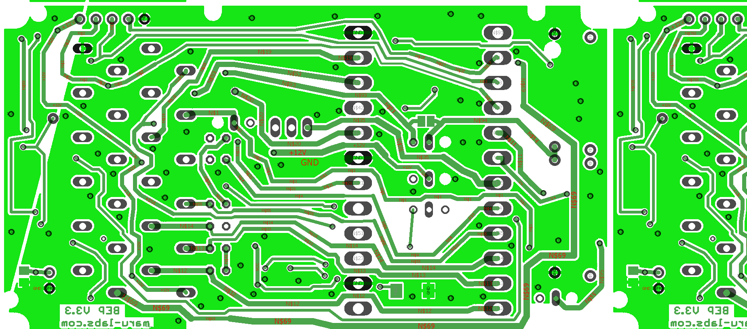
Hier mit Skalpell aufkratzen und Lötpunkt setzen. Es wird wohl auch ohne den Punkt funktionieren, würde das aber trotzdem tun zur Sicherheit und weil es hier sehr einfach ist

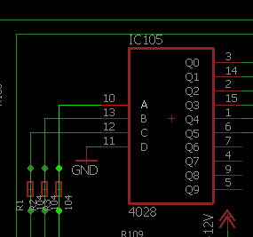
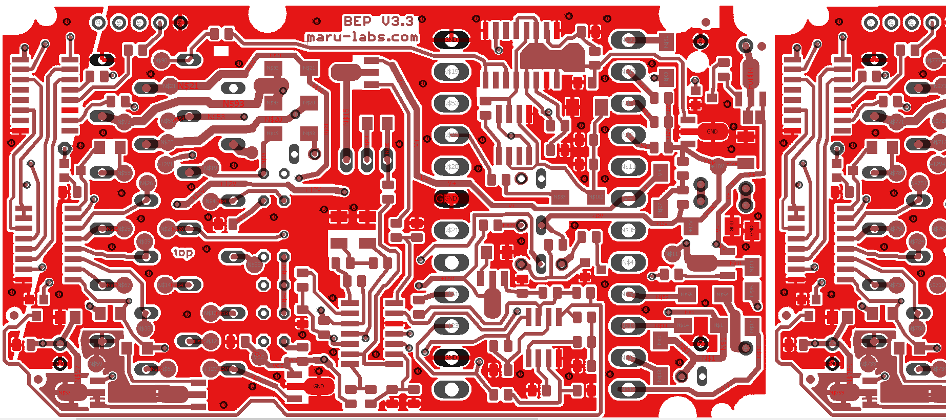
Das ist das Hauptproblem (pin 11):
Das Bein muss auf GND verbunden werden mit einem dünnen Draht. Wenn D nicht auf Masse ist, wird der BCD code um 2^3 zu viel dekodiert
Hier mit multimeter kurz checken ob das linke pad mit GND verbunden ist (es sollte eigentlich)sonst würde stromquelle nicht laufen
Ev hier einen sicherheitsltötpunkt setzen, obwohl der Strom über das schwarze Pad fliessen sollte
Hier sieht man wie es orignal war

